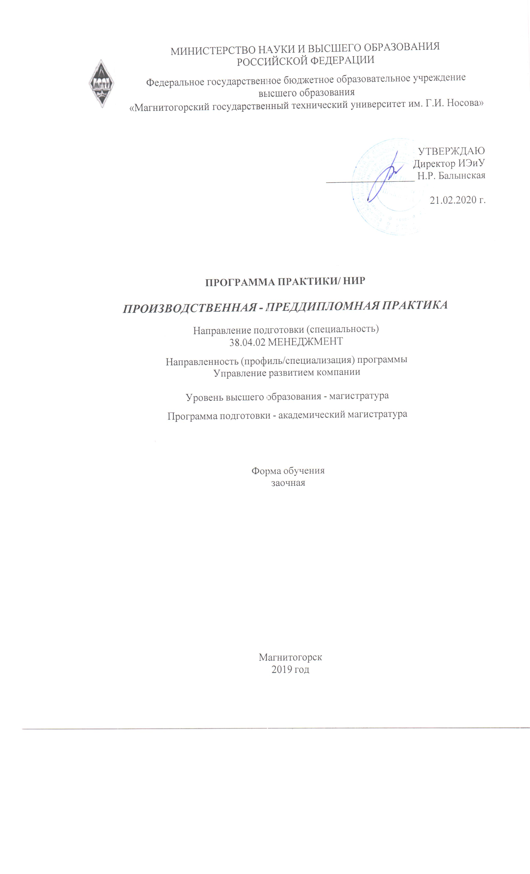



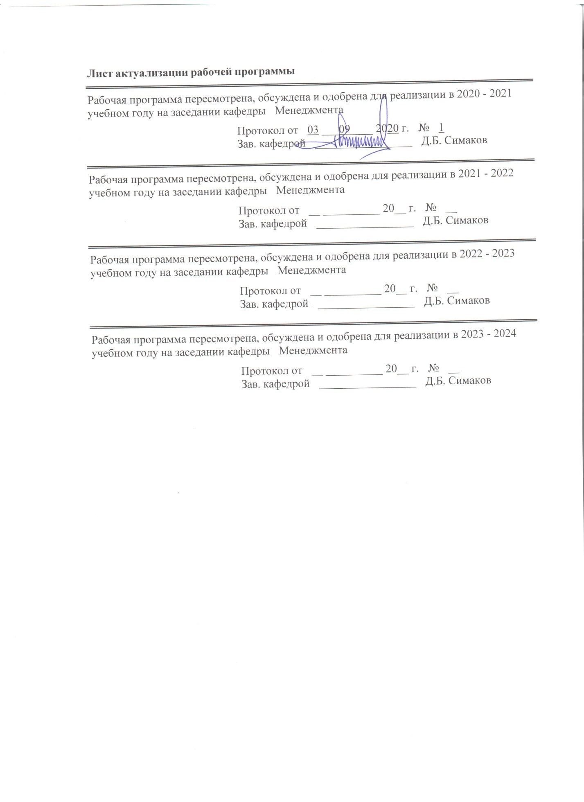

|  |
| --- |
| **1** **Цели** **практики/НИР** |
| Целями производственной - преддипломной практики (Б2.В.04(П) по направлению подготовки 38.04.02 Менеджмент является закрепление, систематизация, обобщение и углубление знаний, умений и навыков студентов, полученных в процессе дисциплин подготовки магистра; выбор и обоснование актуальности темы выпускной квалификационной работы и ее значимости для обеспечения эффективной деятельности организации; ознакомление с конкретными материалами и информационной базой организации, используемыми для решения вопросов управления, в соответствии с темой ВКР; сбор, систематизация и обобщение первичных материалов о работе организации по вопросам, разрабатываемым студентом при выполнении выпускной квалификационной работы; проведение самостоятельных расчетов и анализа необходимых показателей, характеризующих деятельность предприятия/учреждения/организации; закрепление практических знаний, умений и навыков по решению задач управления на базе теоретических знаний; подготовка проектных предложений по теме выпускной квалификационной работы.  Производственная - преддипломная практика направлена на получение практических знаний и навыков профессиональной деятельности. |
| **2** **Задачи** **практики/НИР** |
| Задачами прохождения производственной – преддипломной практики являются процессы формирования следующих компетенций:  ОПК-3- способностью проводить самостоятельные исследования, обосновывать актуальность и практическую значимость избранной темы научного исследования;  ПК-2 - способностью разрабатывать корпоративную стратегию, программы организационного развития и изменений и обеспечивать их реализацию;  ПК-4 - способностью использовать количественные и качественные методы для проведения прикладных исследований и управления бизнес-процессами, готовить аналитические материалы по результатам их применения;  ПК-5 - владением методами экономического и стратегического анализа поведения экономических агентов и рынков в глобальной среде;  ПК-7- способностью представлять результаты проведенного исследования в виде научного отчета, статьи или доклада;  ПК-8 - способностью обосновывать актуальность, теоретическую и практическую значимость избранной темы научного исследования;  ПК-9 - способностью проводить самостоятельные исследования в соответствии с разработанной программой;  ПК-10 - способностью разрабатывать учебные программы и методическое обеспечение управленческих дисциплин, а также применять современные методы и методики в процессе их преподавания |
|  |
| **3** **Место** **практики/НИР** **в** **структуре** **образовательной** **программы** |
| Для прохождения практики/НИР необходимы знания (умения, владения), сформированные в результате изучения дисциплин/ практик: |
| Учебная - практика по получению первичных профессиональных умений и навыков |
| Производственная - практика по получению профессиональных умений и опыта профессиональной деятельности |
| Принятие управленческих решений |
| Операционный менеджмент |
| Производственное планирование |
| Знания (умения, владения), полученные в процессе прохождения практики/НИР будут необходимы для изучения дисциплин/практик: |

|  |  |
| --- | --- |
| Подготовка к защите и защита выпускной квалификационной работы | |
| Подготовка к сдаче и сдача государственного экзамена | |
|  |  |
| **4** **Место** **проведения** **практики** | |
| Производственная -преддипломная практика проводится на базе организаций, предприятий различных форм собственности отраслей и сфер деятельности, включая органы государственного и местного управления, выполняющие функции производственного менеджмента, занимающиеся финансовым учетом, образовательные учреждения высшего профессионального образования и другие некоммерческие или общественные организации, промышленные предприятия, торгово-промышленные и финансовые компании, банки, компании, работающие в области предоставления различного рода услуг, международные компании и организации.  Способ проведения производственной - преддипломной практики : стационарная  По способу организации проведения производственная - преддипломная практика является концентрированной. | |
| Способ проведения практики: выездная | |
| Практика осуществляется нет | |
|  |  |
| **5** **Компетенции** **обучающегося,** **формируемые** **в** **результате** **прохождения**  **практики/НИР** **и** **планируемые** **результаты** **обучения** | |
| В результате прохождения практики/НИР обучающийся должен обладать следующими компетенциями: | |
|  |  |
| Структурный  элемент  компетенции | Планируемые результаты обучения |
| ОПК-3 способностью проводить самостоятельные исследования, обосновывать актуальность и практическую значимость избранной темы научного исследования | |
| Знать | основные термины и понятия  методы разработки и принятия решений в управлении операционной (производственной) деятельности организаций  особенности принятия групповых решений и факторах, определяющих их эффективность |
|  |
| Уметь | организовывать групповое решение и продуктивно участвовать в процессах групповых обсуждений и решения проблем  в зависимости от целей, задач и ситуации выбирать и применять методы и средства разработки и принятия коллективных и индивидуальных управленческих решений по операционной (производственной) деятельности организаций |
|  |
| Владеть | операционной (производственной) деятельностью организаций.  правилами применения методов разработки и принятия решений  навыками самопрезентации, продуктивного участия в групповых обсуждениях и организации группового взаимодействия  рефлексивными навыками, достаточными для анализа собственного коммуникативного поведения и его связи с полученными результатами |
|  |
| ПК-7 способностью представлять результаты проведенного исследования в виде научного отчета, статьи или доклада | |
| Знать | методы и способы проведения экономических исследований |
| Уметь | анализировать и представлять результаты анализа экономических исследований; |
| Владеть | навыками составления отчетов по результатам произведенных исследований;  навыками систематизации информации;  навыками написания научных отчетов, статей и докладов |
|  |
| ПК-8 способностью обосновывать актуальность, теоретическую и практическую значимость избранной темы научного исследования | |

|  |  |
| --- | --- |
| Знать | основные термины и понятия научных тем исследования |
| Уметь | обосновывать актуальность, теоретическую и практическую значимость тем научных исследований |
|  |
| Владеть | навыками ведения научных исследований |
| ПК-9 способностью проводить самостоятельные исследования в соответствии с разработанной программой | |
| Знать | основные термины и понятия в рамках исследовательской деятельности |
| Уметь | проводить самостоятельные исследования в рамках научного направления |
| Владеть | навыками исследований и обобщения информации |
| ПК-10 способностью разрабатывать учебные программы и методическое обеспечение управленческих дисциплин, а также применять современные методы и методики в процессе их преподавания | |
| Знать | принципы и закономерности ведения деловых переговоров, встреч, совещаний, телефонного делового общения |
|  |
| Уметь | применять методы количественного и качественного анализа информации |
| Владеть | навыками составления программ учебных дисциплин |
| ПК-2 способностью разрабатывать корпоративную стратегию, программы организационного развития и изменений и обеспечивать их реализацию | |
| Знать | основные нормативные акты, регламентирующие проектную деятельность;  методы управления проектами и программами, управления организационными изменениями;  функции управления проектами |
|  |
| Уметь | определять цели корпоративной стратегии;  активно участвовать в командной проектной работе, использовать навыки эффективной коммуникации;  принимать активное и эффективное участие в управлении проектами и программами технологических, продуктовых и иных инноваций |
|  |
| Владеть | организационным инструментарием управления проектами;  практическими навыками решения практических задач стратегического менеджмента; навыками разработки программ стратегических изменений |
|  |
| ПК-4 способностью использовать количественные и качественные методы для проведения прикладных исследований и управления бизнес-процессами, готовить аналитические материалы по результатам их применения | |
| Знать | основные термины и понятия  состав источников получения информации для осуществления анализа, мониторинга и оценки финансового состояния предприятия;  методы и приемы финансового анализа для обработки результатов расчетов и обоснования полученных выводов |
|  |
| Уметь | использовать методы количественного и качественного анализа информации при принятии управленческих решений;  работать с совокупностью аналитических показателей для оценки ликвидности, финансовой устойчивости, платежеспособности и деловой активности организаций;  адаптировать существующие модели к конкретным задачам менеджмента и развития организации |
|  |
| Владеть | методами количественного и качественного анализа информации  методами экономического и организационного моделирования; проектирования финансовых и управленческих процессов;  способностью проектировать и создавать экономические, финансовые и организационно-управленческие модели |
|  |
| ПК-5 владением методами экономического и стратегического анализа поведения экономических агентов и рынков в глобальной среде | |

|  |  |
| --- | --- |
| Знать | принципы и закономерности ведения деловых переговоров, встреч, совещаний, телефонного делового общения;  особенности ведения переговоров с зарубежными деловыми партнерами;  использовать знания в области проведения деловых переговоров для реализации профессиональных навыков |
|  |
| Уметь | применять полученные навыки для подготовки и проведения деловых переговоров и встреч;  анализировать проведенную деловую встречу и разговор с целью критической оценки своего поведения и учета совершенных ошибок;  применять в практической деятельности методы ведения деловой коммуникации |
|  |
| Владеть | навыками организации связи с деловыми партнерами;  навыками поддержания связи с деловыми партнерами;  навыками практического применения методов ведения деловой коммуникации. |
|  |

|  |  |  |  |  |  |
| --- | --- | --- | --- | --- | --- |
| **6.** **Структура** **и** **содержание** **практики/НИР** | | | | | |
| Общая трудоемкость практики/НИР составляет 6 зачетных единиц 216 акад. часов, в том числе:  – контактная работа – 0,2 акад. часов:  – самостоятельная работа – 211,9 акад. часов;  - в форме практической подготовки – 216 акад. часов | | | | |  |
| №  п/п | Разделы (этапы) и содержание практики | Семестр | Виды работ на практике,  включая самостоятельную работу | Код компетенции | |
| 1. | Подготовительный этап | 3 | Согласование программы практики, изучение методических материалов по проведению практики, инструктаж по технике безопасности | ОПК-3, ПК-7, ПК-8, ПК-9, ПК-10, ПК-2, ПК-4, ПК-5 | |
| 2. | Организационный этап: Установочная конференция | 3 | Согласование с руководителем практики от университета и от предприятия календарного плана прохождения практики, отражающего все мероприятия, необходимые для выполнения задания | ОПК-3, ПК-7, ПК-8, ПК-9, ПК-10, ПК-2, ПК-4, ПК-5 | |
| 3. | Организационный этап: 1 день практики | 3 | Согласование с руководителем практики от университета и от предприятия календарного плана прохождения практики, отражающего все мероприятия, необходимые для выполнения задания | ОПК-3, ПК-7, ПК-8, ПК-9, ПК-10, ПК-2, ПК-4, ПК-5 | |
| 4. | Производственный (исследовательский) этап: 1 неделя | 3 | Изучение организационной структуры предприятия, технологии производства с целью выявления особенностей, которые необходимо учесть при выполнении ВКР  Изучение деятельности отдельных подразделений организации, их взаимосвязи друг с другом  Сбор необходимого аналитического материала в соответствии с темой выпускной квалификационной работы. | ОПК-3, ПК-7, ПК-8, ПК-9, ПК-10, ПК-2, ПК-4, ПК-5 | |
| 5. | Производственный (исследовательский) этап: 2 неделя | 3 | Анализ информации, выявление факторов и причин, влияющих на изменение показателей | ОПК-3, ПК-7, ПК-8, ПК-9, ПК-10, ПК-2, ПК-4, ПК-5 | |
| 6. | Производственный (исследовательский) этап: 3 неделя | 3 | Обработка информации, обобщение, выявление факторов, оказывающих влияние на эффективность работы организации, выявление резервов повышения ее эффективности и разработка управленческих решений по их внедрению | ОПК-3, ПК-7, ПК-8, ПК-9, ПК-10, ПК-2, ПК-4, ПК-5 | |
| 7. | Заключительный этап: 4 неделя. | 3 | Написание, оформление, сдача отчета по практике  Итоговая конференция по практике | ОПК-3, ПК-7, ПК-8, ПК-9, ПК-10, ПК-2, ПК-4, ПК-5 | |

|  |  |  |  |  |  |  |  |
| --- | --- | --- | --- | --- | --- | --- | --- |
| **7** **Оценочные** **средства** **для** **проведения** **промежуточной** **аттестации** **по** **практике/НИР** | | | | | | | |
| Представлены в приложении 1. | | | | | | | |
|  | | | | | | | |
| **8** **Учебно-методическое** **и** **информационное** **обеспечение** **практики/НИР** | | | | | | | |
|  | | | | | | | |
| |  |  |  |  |  |  |  | | --- | --- | --- | --- | --- | --- | --- | | **а) Основная литература:** | | | | | | | | 1. Симаков, Д. Б. Менеджмент : учебное пособие / Д. Б. Симаков, Ю. Г. Терентьева ; МГТУ. - Магнитогорск : МГТУ, 2017. - 1 электрон.опт. диск (CD-ROM). - Загл. с титул.экрана. - URL: <https://magtu.informsystema.ru/uploader/fileUpload>?name=3134.pdf&show=dcatalogues/1/1136396/3134.pdf&view=true (дата обращения: 14.05.2020). - Макрообъект. - Текст : электронный. - Сведения доступны также на CD- ROM. | | | | | | | |  |  |  |  |  |  |  | | **б) Дополнительная литература:** | | | | | | | | 1. Симаков, Д. Б. Основы менеджмента : учебное пособие / Д. Б. Симаков ; МГТУ, каф. ЭиУ. - Магнитогорск, 2010. - 106 с. : ил., табл. - URL: <https://magtu.informsystema.ru/uploader/fileUpload>?name=365.pdf&show=dcatalogues/1/1079141/365.pdf&view=true (дата обращения: 14.05.2020). - Макрообъект. - Текст : электронный. - Имеется печатный аналог.  2. Чусавитина, Г. Н. Практикум по проектному менеджменту : учебное пособие / Г. Н. Чусавитина, В. Н. Макашова ; МГТУ. - Магнитогорск : МГТУ, 2017. - 1 электрон. опт. диск (CD-ROM). - Загл. с титул. экрана. - URL: <https://magtu.informsystema.ru/uploader/fileUpload>? name=3378.pdf&show=dcatalogues/1/1139233/3378.pdf&view=true (дата обращения: 14.05.2020) . - Макрообъект. - Текст : электронный. - ISBN 978-5-9967-1085-0. - Сведения доступны также на CD-ROM.  3. Литовченко, В. П. Финансовый анализ : учебное пособие / В. П. Литовченко. — 2-е изд. — Москва : Дашков и К, 2018. — 136 с. — ISBN 978-5-394- 01703-2. — Текст : электронный // Лань : электронно-библиотечная система. — URL: <https://e.lanbook.com/book/119220>  (дата обращения: 29.09.2020). — Режим доступа: для авториз. пользователей | | | | | | | | | | | | | | |
| **в) Методические указания:** представлены в приложении 2 | | | | | | | |
|  |  |  |  |  |  |  |
| **г)** **Программное** **обеспечение** **и** **Интернет-ресурсы:** | | | | | | |
| |  |  |  |  |  |  |  | | --- | --- | --- | --- | --- | --- | --- | | **Программноеобеспечение** | | | | | | | |  |  | Наименование ПО | № договора | | Срокдействиялицензии | | |  |  | MS Office 2007 Professional | № 135 от 17.09.2007 | | бессрочно | | |  |  | |  |  | 7Zip | свободнораспространяемое ПО | | бессрочно | | |  |  | STATISTICA в.6 | К-139-08 от 22.12.2008 | | бессрочно | | |  |  | FAR Manager | свободнораспространяемое ПО | | бессрочно | | |  |  |  |  |  |  |  | | **Профессиональные базы данных и информационные справочные системы** | | | | | | | |  | Названиекурса | | | Ссылка | |  | |  | Электронная база периодических изданий EastViewInformationServices, ООО «ИВИС» | | | <https://dlib>.eastview.com/ | |  | |  |  | |  | Национальная информационно-аналитическая система – Российский индекс научного цитирования (РИНЦ) | | | URL: <https://elibrary>.ru/project_risc. Asp | |  |  |  |  |  |  | | --- | --- | --- | --- | |  | Поисковая система Академия Google (GoogleScholar) | URL: <https://scholar>.google.ru/ |  | |  | Информационная система - Единое окно доступа к информационным ресурсам | URL: <http://window>.edu.ru/ |  | |  | Федеральное государственное бюджетное учреждение «Федеральный институт промышленной собственности» | URL: <http://www>1.fips.ru/ |  | |  | РоссийскаяГосударственнаябиблиотека. Каталоги | <https://www>.rsl.ru/ru/4readers /catalogues/ |  | |  | Электронные ресурсы библиотеки МГТУ им. Г.И. Носова | <http://magtu>.ru:8085/marcweb 2/Default.asp |  | |  | Федеральный образовательный портал – Экономика. Социология. Менеджмент | <http://ecsocman>.hse.ru/ |  | |  | Университетскаяинформационнаясистема РОССИЯ | <https://uisrussia>.msu.ru |  | |  | Международная наукометрическаяреферативная и полнотекстовая база данных научных изданий «Webofscience» | <http://webofscience>.com |  | |  | Международная реферативная и полнотекстовая справочная база данных научных изданий «Scopus» | <http://scopus>.com |  | |  | Международная база полнотекстовых журналов SpringerJournals | <http://link>.springer.com/ |  | |  | Международная коллекция научных протоколов по различным отраслям знаний SpringerProtocols | <http://www>.springerprotocols. com/ |  | |  | Международная база научных материалов в области физических наук и инжиниринга SpringerMaterials | <http://materials>.springer.com/ |  | |  | Международная база справочных изданий по всем отраслям знаний SpringerReference | <http://www>.springer.com/refer ences |  | |  | Международная реферативная база данных по чистой и прикладной математике zbMATH | <http://zbmath>.org/ |  | |  | Международная реферативная и полнотекстовая справочная база данных научных изданий «SpringerNature» | <https://www>.nature.com/sitein dex |  | |  | Архив научных журналов «Национальный электронно-информационный концорциум» (НП НЭИКОН) | <https://archive>.neicon.ru/xmlu i/ |  | | | | | | | |
|  |  |  |  |  |  |  |

**9. Материально-техническое обеспечение практики**

|  |  |
| --- | --- |
| Тип и название аудитории | Оснащение аудитории |
| Учебные аудитории для групповых и индивидуальных консультаций | Мультимедийные средства хранения, передачи и представления информации |
| Помещения для самостоятельной работы обучающихся | Персональные компьютеры с пакетом MS Office, выходом в Интернет и с доступом в электронную информационно-образовательную среду университета |
| Помещения для хранения и профилактического обслуживания учебного оборудования | Шкафы для хранения учебно-методической документации, учебного оборудования и учебно-наглядных пособий. |

 Материально-техническое обеспечение на базе на базе кафедры менеджмента института экономики и управления и на базе организаций, по месту трудовой деятельности обучающихся позволяет в полном объеме реализовать цели и задачи производственной - преддипломной практики,  и сформировать соответствующие компетенции.

Приложение 1

# Оценочные средства для проведения промежуточной аттестации по производственной – преддипломной практике

# Вид аттестации по итогам практики – зачет с оценкой, который проводится в форме составления, оформления и защиты отчета.

В качестве критериев оценки результатов практики выступают:

– выполнение требований преддипломной практики студентами в соответствии с программой,

– составление и предоставление отчета в сроки, предусмотренные графиком учебного процесса,

– выполнение индивидуальных заданий руководителя преддипломной практики от организации.

– предоставление отчета, который должен включать основные структурные элементы и соответствовать требованиям, предъявляемым к содержанию отчета и его структурным элементам,

– защита отчета руководителю практики от кафедры менеджмента

Обязательной формой отчетности студента-практиканта является письменный отчет.

**Задание на практику (выдается с учетом темы ВКР):**

1. Выбрать тему исследования
2. Выполнить краткую характеристику деятельности организации
3. Составить схему организационной структуры
4. Выбрать методику анализа экономических показателей деятельности организации
5. Провести анализ экономических показателей деятельности организации и разработать рекомендации по повышению эффективности ее деятельности
6. Подготовить отчет по практике

***Примерное индивидуальное задание на производственную-преддипломную практику (выдается с учетом темы ВКР):***

1. Тема исследования: «Расширение ассортимента товаров и услуг ООО «Башкирэнерго»
2. Выполнить краткую характеристику деятельности ООО «Башкирэнерго»
3. Составить схему организационной структуры ООО «Башкирэнерго»
4. Рассмотреть практические основы анализа сбытовой деятельности компании
5. Выполнить маркетинговое исследование рынка продукции и разработать рекомендации для расширения ассортимента товаров и услуг
6. Подготовить отчет по практике

На протяжении всего периода прохождения практики рекомендуется студентам-практикантам вести дневник практики.

|  |  |  |  |
| --- | --- | --- | --- |
| Дата | Наименование подразделения, где проходит практика | Краткое описание выполненной работы | Подпись руководителя практики |
| 1 | 2 | 3 | 4 |
|  |  |  |  |
|  |  |  |  |

*Документация, изученная за время прохождения практики*

|  |  |  |  |
| --- | --- | --- | --- |
| № | Наименование | Краткое содержание | Цель |
|  |  |  |  |
|  |  |  |  |

**Требования к оформлению отчета** **и дневника**:

* заполняется только одна сторона листа;
* шрифт Times New Roman, кегль 14;
* стиль текста – обычный, выравнивание - по ширине;
* красная строка - 1,25
* интервал печати – 1,5;
* левое поле – 30 мм, правое – 10 мм, верхнее и нижнее – 20 мм;
* цвет чернил, картриджа – черный;
* страницы нумеруют арабскими цифрами; на титульном листе номер не ставится, на последующих страницах номер проставляют в низу по центру (нумерация страниц сквозная);
* текст делится на разделы, подразделы, пункты;
* заголовки разделов пишут симметрично тексту прописными буквами, начиная с нового листа. Заголовки подразделов (пунктов) пишут строчными буквами (кроме первой прописной). Допускается жирное и курсивное выделение заголовков. Переносы слов в заголовках не допускаются. Точку в конце заголовка не ставят;
* разделы, подразделы и пункты нумеруют арабскими цифрами; введение и заключение не нумеруются;
* нумерация таблиц, рисунков, формул сквозная.

По итогам промежуточной аттестации выставляются оценки «отлично», «хорошо», «удовлетворительно», «неудовлетворительно».

**«Отлично»** ставится, если все задания выполнены на высоком научном и организационно-методическом уровне, если при их рассмотрении обоснованно выдвигались и эффективно решались сложные вопросы экономической деятельности организации, рационально применялись приемы и методы решения практических задач, поддерживалась хорошая дисциплина, если студент проявлял творческую самостоятельность, если студент выполнил в срок весь предусмотренный объем заданий практики менеджмента.

**«Хорошо»** выставляется, если работа была выполнена на высоком научном и организационно-методическом уровне, была проявлена инициативность, самостоятельность при решении практических задач, но в отдельных частях работы были допущены незначительные ошибки, в конечном итоге отрицательно не повлиявшие на результаты проделанной работы.

**«Удовлетворительно»** ставится, если студент выполнил весь объем работы, предусмотренной практикой, но в ходе выполнения допустил серьезные ошибки в изложении или применении теоретических знаний, не всегда поддерживал дисциплину, в том числе правила техники безопасности, при анализе результатов работы допускал ошибки, трудно входил в контакт с работниками и администрацией предприятия.

**«Неудовлетворительно**» оценивается работа, если не были выполнены все задания практики, в работе допущены грубые ошибки, показывающие недостаточные знания студентов о происходящих явлениях и процессах, были допущены нарушения трудовой дисциплины, были пропуски без уважительной причины, к работе студент - практикант относился безответственно.

В качестве критериев оценки результатов практики выступают:

– выполнение основного и индивидуального задания, из которых просматривается мера обоснованности и эффективности решения сложных вопросов управленческой и экономической деятельности организации

– применение рациональных приемов и методов решения практических задач, проявление творческой самостоятельности;

– дисциплина и выполнение в срок всего предусмотренного практикой объема заданий практики.

Приложение 2

**Методические указания по** **составлению и оформлению отчета по производственной- преддипломной практике**

Результаты прохождения **производственной – преддипломной практики** должны быть изложены в отчете, включающем два-три раздела, введение, заключение (выводы и предложения), список использованных источников, приложения (копии всех заполненных документов, анализируемые формы отчетности предприятия, диаграммы, схемы, графики и т.д.). В первом разделе дается общая характеристика предприятия, учреждения и т.д., включая организационно-правовую характеристику и экономическую характеристику. Название второго раздела соответствует заданию **производственной - преддипломной практики**.

По окончании практики обучающийся должен предоставить:

- отчет, составленный в соответствии с заданием на практику и оформленный в соответствии с требованиями;

- задание на практику;

-дневник практики, оформленный в соответствии с требованиями;

Требования к оформлению отчета.

Набор текста производится в текстовом редакторе Times New Roman через 1,5 интервал 14 pt, выравнивание текста по ширине. Рекомендуемое значение полей: сверху и снизу - 2 см, справа – 1,5 см, слева 3 см. Абзацный отступ 1, 25 см.

Главы начинаются с новой страницы, параграфы – на той же странице. Расстояние между заголовком и текстом должно быть 15 мм, а между заголовками главы и параграфа - 10 мм.

Номера страниц проставляются в правом нижнем углу без точки, титульный лист включается в общую нумерацию, но номер на нем не ставится.

Ссылки на использованные источники следует указывать порядковым номером библиографического описания источника в списке использованных источников. Порядковый номер ссылки заключают в квадратные скобки. Нумерация ссылок ведется арабскими цифрами в порядке их приведения в тексте независимо от деления на разделы.

Цифровой материал (таблицы, рисунки) имеют отдельную сквозную нумерацию для каждого вида материала, выполненную арабскими цифрами. Таблицу следует располагать непосредственно после текста, в котором она упоминается впервые, или на следующей странице. Наименование таблицы следует помещать над таблицей слева, в одну строку с ее номером через тире.

В приложения включаются связанные с выполненной работой материалы, которые по каким-либо причинам не могут быть внесены в основную часть: справочные материалы, таблицы, данные и т.д. Приложения располагаются порядке появления ссылок в тексте, обозначают заглавными буквами русского алфавита за исключением букв Е, З, Й, О, Ч, Ь, Ы, Ъ.

Отчет представляется в сброшюрованном виде (в папке со скоросшивателем). Не следует вкладывать каждый лист отчета в отдельный файл.

Отчет представляется студентом руководителю учебной практикой от кафедры на проверку. В случае обнаружения недостатков в работе отчет возвращается студенту на доработку (7 дней).

Законченный отчет, подписанный студентом и руководителем практики, предоставляется на защиту.

Защита отчета по практике проводится на выпускающей кафедре в течение следующей после окончания практики сессии. Отчеты принимает комиссия в составе заведующего кафедрой и ответственного от кафедры за проведение практики.

В процессе защиты студент должен кратко изложить основные результаты проделанной работы, выводы и рекомендации, структуру и анализ материалов, включаемых в отчет по практике.

Приложение 2

|  |
| --- |
| **Методические указания по составлению и оформлению отчета по производственной – преддипломной практике**  Результаты прохождения производственной – преддипломной практики должны быть изложены в отчете, включающем два-три раздела, введение, заключение (выводы и предложения), список использованных источников, приложения (копии всех заполненных документов, анализируемые формы отчетности предприятия, диаграммы, схемы, графики и т.д.). В первом разделе дается общая характеристика предприятия, учреждения и т.д., включая организационно-правовую характеристику и экономическую характеристику. Название второго раздела соответствует заданию учебной - ознакомительной практики.  По окончании практики обучающийся должен предоставить:  - отчет, составленный в соответствии с заданием на практику и оформленный в соответствии с требованиями;  - задание на практику;  -дневник практики, оформленный в соответствии с требованиями;  Требования к оформлению отчета.  Набор текста производится в текстовом редакторе TimesNewRoman через 1,5 интервал 14 pt, выравнивание текста по ширине. Рекомендуемоезначениеполей:  сверху и снизу - 2 см, справа – 1,5 см, слева 3 см. Абзацный отступ 1, 25 см.  Главы начинаются с новой страницы, параграфы – на той же странице. Расстояние между заголовком и текстом должно быть 15 мм, а между заголовками главы и параграфа - 10 мм.  Номера страниц проставляются в правом нижнем углу без точки, титульный лист включается в общую нумерацию, но номер на нем не ставится.  Ссылки на использованные источники следует указывать порядковым номером библиографического описания источника в списке использованных источников. Порядковый номер ссылки заключают в квадратные скобки. Нумерация ссылок ведется арабскими цифрами в порядке их приведения в тексте независимо от деления на разделы.  Цифровой материал (таблицы, рисунки) имеют отдельную сквозную нумерацию для каждого вида материала, выполненную арабскими цифрами. Таблицу следует располагать непосредственно после текста, в котором она упоминается впервые, или на следующей странице. Наименование таблицы следует помещать над таблицей слева, в одну строку с ее номером через тире.  В приложения включаются связанные с выполненной работой материалы, которые по каким-либо причинам не могут быть внесены в основную часть: справочные материалы, таблицы, данные и т.д. Приложения располагаются порядке появления ссылок в тексте, обозначают заглавными буквами русского алфавита за исключением букв Е, З, Й, О, Ч, Ь, Ы, Ъ.  Отчет представляется в сброшюрованном виде (в папке со скоросшивателем). Не следует вкладывать каждый лист отчета в отдельный файл.  Отчет представляется студентом руководителю учебной практикой от кафедры на проверку. В случае обнаружения недостатков в работе отчет возвращается студенту на доработку (7 дней).  Законченный отчет, подписанный студентом и руководителем практики, предоставляется на защиту.  Защита отчета по практике проводится на выпускающей кафедре в течение следующей после окончания практики сессии. Отчеты принимает комиссия в составе заведующего кафедрой и ответственного от кафедры за проведение практики.  В процессе защиты студент должен кратко изложить основные результаты. |